Oficio N° 16.553
jsk/sic
S.27ª /369ª

VALPARAÍSO, 29 de abril de 2021

La Cámara de Diputados, en sesión de esta fecha, aprobó en general el proyecto de ley que modifica el decreto con fuerza de ley N° 850, de 1997, que fija el texto refundido, coordinado y sistematizado de la ley Nº 15.840, de 1964, y del decreto con fuerza de ley Nº 206, de 1960, para consagrar el carácter de camino público de las huellas o senderos de uso inmemorial o ancestral, correspondiente al boletín N° 12696-24.

Por haber sido objeto de indicaciones, cuyo texto se adjunta, me permito remitir a US. la totalidad de los antecedentes para que la comisión que US. preside emita el segundo informe, de conformidad con lo estatuido en el inciso cuarto del artículo 130 del reglamento de la Corporación.

Hago presente a US. que el proyecto fue aprobado en general por la Sala con 70 votos favorables, de un total de 154 diputados en ejercicio. Asimismo, rechazó en general, al no haber alcanzado el quórum constitucional requerido, el inciso segundo, la frase final del inciso tercero y el inciso cuarto, todos del artículo 13 bis incorporado por el artículo único del proyecto.

Lo que tengo a honra comunicar a US., por orden del señor Presidente de la Cámara de Diputados.

Dios guarde a US.

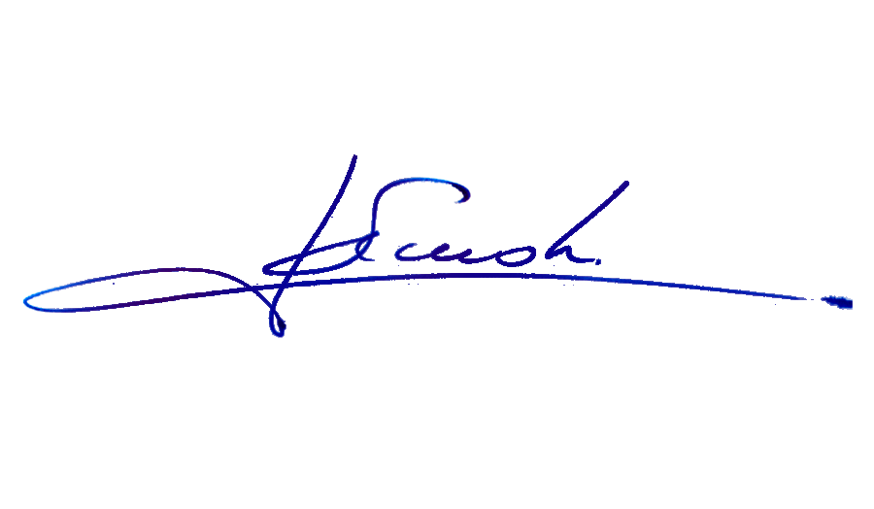

RAFAEL RUZ PARRA
Abogado Oficial Mayor (A) de Secretaría

A LA SEÑORA PRESIDENTA DE LA COMISIÓN DE CULTURA, ARTES Y COMUNICACIONES.
Indicaciones al proyecto de ley que modifica el decreto con fuerza de ley N° 850, de 1997, que fija el texto refundido, coordinado y sistematizado de la ley Nº 15.840, de 1964, y del decreto con fuerza de ley Nº 206, de 1960, para consagrar el carácter de camino público de las huellas o senderos de uso inmemorial o ancestral.

Boletín N° 12696-24

Al artículo único

Del diputado Luciano Cruz-Coke Carvallo

Para sustituir el artículo 13 bis por el siguiente:
“En aquellos terrenos fiscales donde se encontraren huellas o senderos de uso histórico que sirvan como vías de comunicación terrestre de personas y animales hacia las altas montañas, dehesas o centros ceremoniales indígenas, el Fisco de Chile podrá facilitar el acceso a éstos mediante la constitución de servidumbres de tránsito que deseen constituir los interesados.
Para efectos de fijar las referidas servidumbres de tránsito, el Ministerio de Bienes Nacionales podrá consultar a los órganos que puedan tener competencia sobre el inmueble fiscal respectivo, tales como el Ministerio de Obras Públicas, el Ministerio de Agricultura, el Ministerio del Medio Ambiente, el Servicio de Evaluación de Impacto Ambiental, la Dirección de Fronteras y Límites del Estado, la Subsecretaría de Turismo, la Corporación Nacional Forestal, la Corporación Nacional de Desarrollo Indígena o el Consejo de Monumentos Nacionales.
Sin perjuicio de lo anterior, dichas servidumbres no serán aplicables respecto de inmuebles protegidos en la categoría de Parque Nacional. Sin perjuicio de ello, otros inmuebles que formen parte del Sistema de Áreas Protegidas del Estado podrán ser objeto de la constitución de servidumbres, en tanto ello se conforme con las autorizaciones y permisos que deban otorgar los organismos públicos con competencia en la materia.”.

Del diputado Leopoldo Pérez

Para reemplazar en el inciso tercero del artículo 13 bis, la expresión “beneficio fiscal” por “beneficio municipal”.

De las diputadas Carolina Marzán Pinto, Alejandra Sepúlveda Orbenes y del diputado Leonardo Soto Ferrada

Para sustituir el inciso cuarto del artículo 13 bis por el siguiente:
“El Ministerio de Bienes Nacionales deberá llevar un catastro de aquellas huellas o senderos históricos se hayan destinado por más de 50 años a los fines señalados en este artículo, agregándolos a un Registro Nacional de Huellas o Senderos Históricos, el que deberá remitirse al Consejo Nacional de Monumentos de manera semestral.”.

Del diputado Renzo Trisotti Martínez

Para reemplazar en el inciso cuarto del artículo 13 bis, contenido en el artículo primero, la palabra “deberán” por “podrán”.

